**LANDGANGSINFORMATIONEN FÜR HOLMAVIK / ISLAND**

**Hólmavík** („Inselbucht“) mit etwa 300 Einwohnern liegt am Westufer des Fjords Steingrímsfjörður an der Ostseite der Region Vestfirðir. Erst 1878 ließen sich die ersten Menschen zur dauerhaften Besiedlung hier nieder. Der Ort ist seit etwa 100 Jahren der Handelsort des Bezirks. Als Haupteinnahmequelle dient – wie sich zu manchen Zeiten gut an den bunten Booten erkennen lässt – der Fischfang. Dieser hat dem Ort zu relativem Reichtum verholfen. Die Bedeutung Hólmavíks als Verwaltungszentrum für die Umgebung beweisen auch ein kleines Krankenhaus und eine höhere Schule mit Sportplatz am Ort. Außerdem verfügt Hólmavík über Einkaufsmöglichkeiten, ein Hotel und weitere Unterkünfte für Reisende, ein Restaurant, Bank, Postamt, einen Golfplatz und einen Campingplatz. In der Nähe des Gehöftes Húsavík wenige Kilometer südlich von Hólmavik wurden früher Braunkohle und etwas Eisenerz abgebaut. Auch fand man dort Fossilien aus der Zeit des Tertiärs.

**Liegeplatz:** MS Deutschland liegt vor Hólmavík auf Reede. Von der Anlegestelle der Tenderboote ist es nur ein kurzer Fußweg in den kleinen Ort.  
Pier: Port of Hólmavík

**Währung:** Isländische Kronen (ISK), 1 € = 149,97 ISK, 100 ISK = 0,66 € - Kartenzahlung sehr verbreitet.

**Was kann man unternehmen / Sehenswertes** (Angaben gemäß Agentur & Internet – ohne Gewähr!):

Sehenswert sind vor allem die kleine helle, holzverkleidete **Kirche Hólmavíkurkirkja**, die über dem Ort auf einem Hügel steht, sowie der Hafen des ehemaligen **Haifischfangzentrums**. Die 1913 erbaute **Alte Schule** von Hólmavík („Gamli barnaskólinn Hólmavík“) steht seit 2006 unter Denkmalschutz.

Das **Museum für Zauberei** (Galdrasýning) im Ort, das sich mit der Geschichte der angeblichen Hexen und Zauberer in Island und besonders in der Region Strandir befasst, ebenso wie das etwas außerhalb des Ortes Richtung Reykjavík gelegene **Museum für Schafzucht** (Sauðfjársetur) erhellen Geschichte und Gegenwart der Gegend.

Am Steingrímsfjörður steht etwa 10 km nördlich von Hólmavík auf dem traditionsreichen Gehöft Staður, das früher unter dem Namen „Breiðabólsstaður“ bekannt war, die 1855 erbaute **Holzkirche Staðakirkja í Steimgrímsfirði**. Der Vorgängerbau war eine Torfkirche. An dieser Stelle soll bereits unmittelbar nach der Einführung des Christentums auf Island eine Kirche errichtet worden sein, die bald zu einer der am meisten besuchten Kirche Islands wurde. Hier lebte und wirkte zeitweise auch Jón Árnason (1665–1743), der spätere Bischof von Skálholt und einer der bedeutendsten Bischöfe Islands. 1990 wurde die Kirche nach einer umfassenden Renovierung neu geweiht. In ihrem Innern sind ein Taufbecken mit der Jahreszahl 1487, das Retabel aus dem 18. Jahrhundert, eine Glocke von 1602 sowie die Kanzel aus dem frühen 18. Jahrhundert beachtenswert. Die Kirche mit ihrem weithin sichtbaren Dachreiter weist eine Länge von 11,46 m und eine Breite von 4,83 m auf und steht seit 1990 unter Denkmalschutz.

Im äußersten Nordwesten der Gemeinde, am Fjord Ísafjarðardjúp und südwestlich des Gletschers Drangajökull, bildet die moderne **Melgraseyrarkirkja**, die 1972 mit 70 Sitzplätzen auf dem Hof Melgraseyri erbaut wurde, einen auffallenden Kontrast hierzu.

Auf der Suche nach einem einzigartigen isländischen **Badeerlebnis** sind die **heißen Töpfe in Drangsnes** ein Muss. Die heißen Pools in Drangsnes werden mit geothermischem Warmwasser beheizt und befinden sich direkt neben der Küste mitten im Dorf. Sie können sie leicht von der Straße aus erkennen. Der Besuch ist kostenlos. Bitte nutzen Sie die Dusche vor dem Betreten der Whirlpools.

Das **Schwimmbad** von Holmavik befindet sich mitten in der Stadt. Es wurde 2004 erbaut und bietet einen schönen Außenbereich mit einem 25-Meter-Pool, Whirlpools, einem Planschbecken und einer Sauna.

Wenn Sie nach **Wandermöglichkeiten** in Holmavik Island suchen, empfiehlt sich die Wanderung nach Kalfanesborgir, die auf dem Campingplatz beginnt. Es ist eine relativ kurze und leichte Wanderung. Von der Spitze des Hügels genießen Sie den Blick über die Stadt. Wenn Sie Glück haben, können Sie eventuell einen Buckelwal im Steingrímsfjord entdecken. Auf dem Rückweg können Sie entweder der gleichen Route folgen oder eine zusätzliche Schleife in Richtung Meer auf der anderen Seite nehmen bis Sie die alte Hauptstraße erreichen. Folgen Sie der Straße zurück in die Stadt.

Empfehlenswert ist auch das **Café Riis** und ein lokales **Hamburger-Restaurant** beim Krambúðin-Supermarkt.

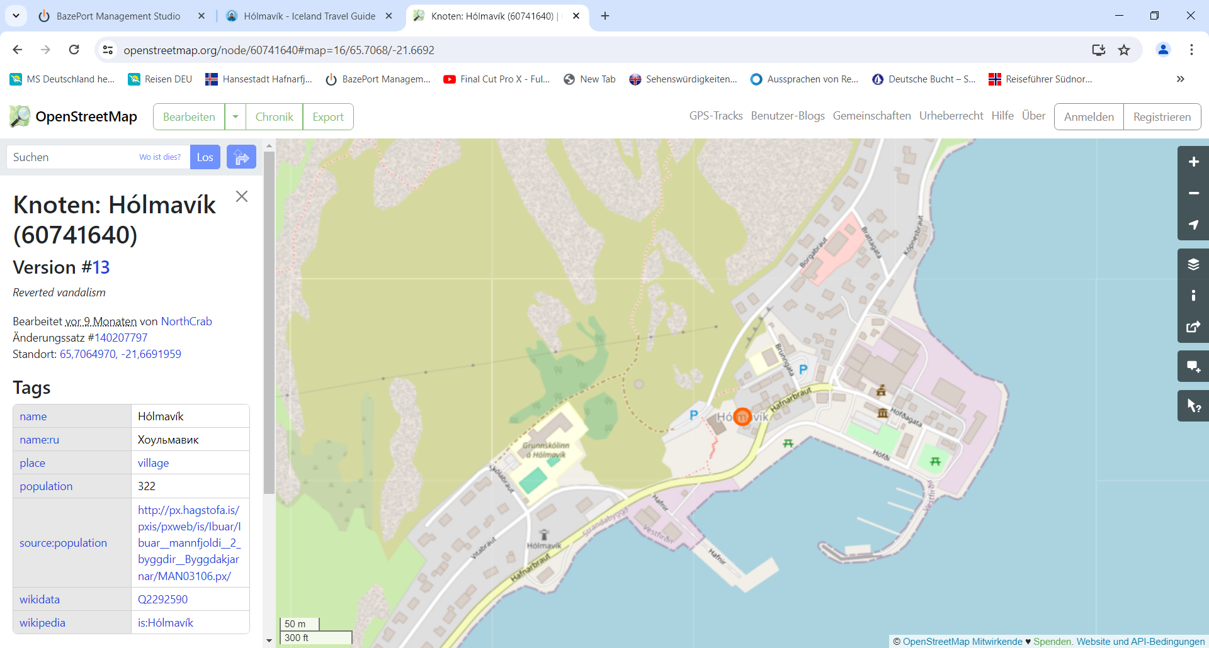

MS DEUTSCHLAND

Hafen

**Ihr PHOENIX-Team wünscht Ihnen einen schönen Landgang!**